Творческое объединение «Моя малая Родина»
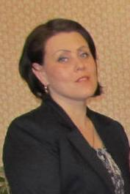
Творческое объединение «Моя малая Родина» (педагог дополнительного образования Кудлай Наталья Михайловна) работает с 2012 года. В состав входят учащиеся в возрасте 6 - 10 лет.
В творческом объединении учащиеся знакомятся с традициями, культурой, историей города, района. Воспитываются патриотические качества, духовно-нравственные ценности.
Помимо изучения родного края учащийся готовят свои родословные, семейные гербы, занимаются экологической деятельностью. Проводятся экскурсии по городу, различные мероприятия, ярмарки.

